青 岛 理 工 大 学
课程实验报告
课程名称 | 面向对象程序设计 | 班级 | 软件213 | 实验日期 | 2022.6.2
姓名 | 白鹏飞 | 学号 | 202111050676 | 实验成绩
实验名称 | 《实验七 JDBC数据库操作的应用》
实验目  及要求 | 掌握JDBC连接数据库的方法
实验环境 | Eclipse
实验内容 | 1、创建一个名为OrderBook的数据库(Access或MySQL)，数据库中有一个表BookList，表结构如下： 2、参照课本404页例14.6，  编写一个Query类来查询数据库(Access或MySQL)。  3、参照课本404页例14.6，编写主类，主类运行时用户从命令行输入数据库名和表名，应用Query类查询表中所有数据，程序将查询到的信息显示在屏幕上。
实  验  步  骤 | 首先，对问题进行了分析，然后，绘制了流程图，再然后，编写了代码，进行了调试，针对问题对程序进行了改进  1 对问题分析  2 绘制流程图  3 编写代码并调式  4 对出现的程序问题进行改进
调  试  过  程  及  实  验  结  果 | 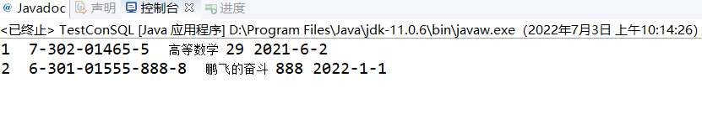
总  结 | 学习了连接数据库的基本方法
源程序 | package 实验九;  import java.sql.DriverManager;  import java.sql.*;  import java.sql.*;  public class TestConSQL {  public static void main(String[] args) {  Query("D:\\.doc\\试验.accdb","BookList");  }  static void Query(String a,String b) {  try {  Class.forName("com.hxtt.sql.access.AccessDriver");//导入Access驱动文件，本质是.class文件  } catch (ClassNotFoundException e) {  e.printStackTrace();  }  try {  Connection con = DriverManager.getConnection("jdbc:Access:///"+a,"","");  //与数据库建立连接，getConnection()方法第一个参数为jdbc:Access:///+文件总路径,第二个参数是用户名，第三个参数是密码（Access是没有用户名和密码此处为空字符串）  Statement sta = con.createStatement();  ResultSet res = sta.executeQuery("select * from "+b);  //向数据库发送executeQuery()方法的数据库语句，对数据库返回的结果放到ResultSet里面  //注意一定要保证数据库语句的正确性  while(res.next()){//不断的移动光标到下一个数据  System.out.println(res.getString(1)+" "+res.getString(2)+" "+res.getString(3)+" "+res.getString(4)+" "+res.getString(5));  //注意如果年龄为数值，需要getInt()  }  con.close();//关闭数据库连接  } catch (SQLException e) {  e.printStackTrace();  }  }  }

